Serre d’élevage de graines de cyclamen

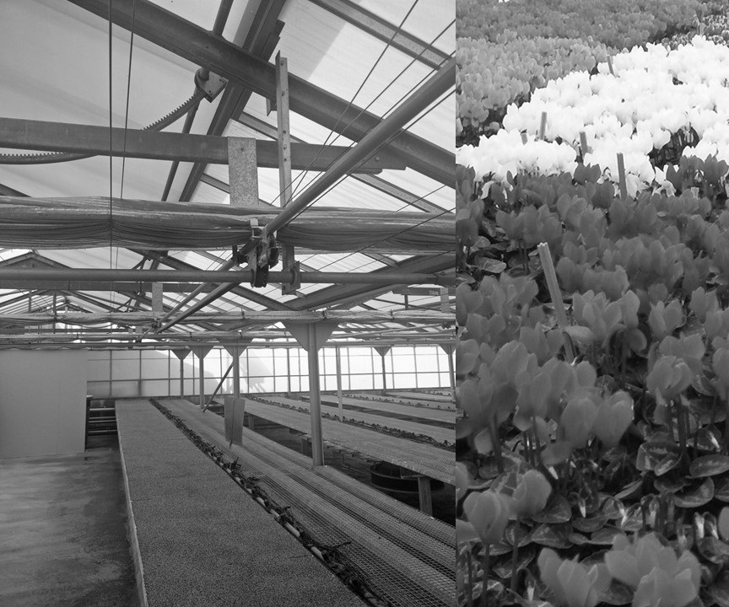
serre d’élevage

Constitution du sujet
- Présentation Page 3
- Justification de l'utilisation d'écrans thermiques Page 4
- Étalonnage du système d’arrosage Page 5
- Dimensionnement du système de régulation de température Page 7
- Synthèse Page 19

Le sujet comporte 24 questions.
Les documents réponses DR1 et DR2 sont à rendre
avec les copies.
- Présentation
La société SCEA de Montourey, filiale de MOREL Diffusion, est implantée à Fréjus (83). Elle a développé des serres automatiques pour l’élevage de graines de cyclamen. Il s’agit d'un établissement de recherche de m² de serres.
L’étude sera menée sur une serre dans laquelle sont élevées des graines en phase de germination. La germination est la première phase du développement pendant laquelle le cyclamen passe de l'état de graine à l'état de jeune plan (environ 5 cm de hauteur au maximum). Après la germination le plan est transféré dans une autre serre.
Un système de supervision pilote l’ensemble de l’installation : les serres, le laboratoire, les bureaux, les extérieurs, la circulation des fluides et la sécurité.

Afin de germer dans des conditions optimales, les graines de cyclamen doivent être plantées dans un substrat dont le taux d'humidité est contrôlé.
Les graines sont issues de mini-cyclamens. Les semis (plantation des graines) s'effectuent dans un substrat (mélange de terreau et de petits graviers), placé dans des caissettes alvéolées d’un diamètre de 2 cm en polystyrène expansé.
La température sous serre ne doit pas descendre sous une certaine valeur. De même, une température trop élevée est à proscrire.
La loi « Grenelle II » du 12 juillet 2010 porte un engagement national pour la préservation de l'environnement. Les serres installées à Fréjus devront répondre aux normes imposées par cette dernière, ainsi qu’à la législation en vigueur quant à la protection du personnel.
Le cahier des charges ci-dessous s'inscrit dans cette démarche (figure 1).

Contraintes liées à l’élevage de graines de cyclamen
Fonction à réaliser | Critères
Arroser de façon optimale et autonome | Arrosage raisonné afin d’éviter le développement de champignons mais suffisant pour assurer l’alimentation en eau de la graine.  La masse du substrat doit être inférieure de 2 % à sa masse saturée en eau et supérieure de 20 % à sa masse à sec.
Contrôler la température et la luminosité | Température ambiante sous serre idéale d'élevage : 14 °C.  Température ambiante minimale : + 8 °C.  Température maximale admissible : ne pas dépasser 30 °C pendant plus de 3 h.  Puissance lumineuse minimale de 200 Wm-2 qui correspond au début du processus chlorophyllien (développement de la plante).
Limiter les rejets de CO₂ | Une baisse de 25 tonnes équ C du rejet carbone par rapport à une exploitation classique (l'équivalent carbone équ C est la mesure des émissions de gaz à effet de serre)
Assurer la sécurité | Interdire toute fermeture intempestive des ouvrants en cas de défaillance de l'actionneur.
- extrait du cahier des charges

L’élevage se décompose en plusieurs étapes :
- fécondation à la main ;
- trempage des caissettes dans de l’eau ;
- mise en chambre de germination à l'obscurité totale pendant 20 jours ;
- levée des pousses en serre.

Après la floraison, de petites boules contenant une cinquantaine de graines se forment sur la plante. Elles sont disponibles pour la récolte lorsque la membrane de la gousse s'ouvre (figure 2).
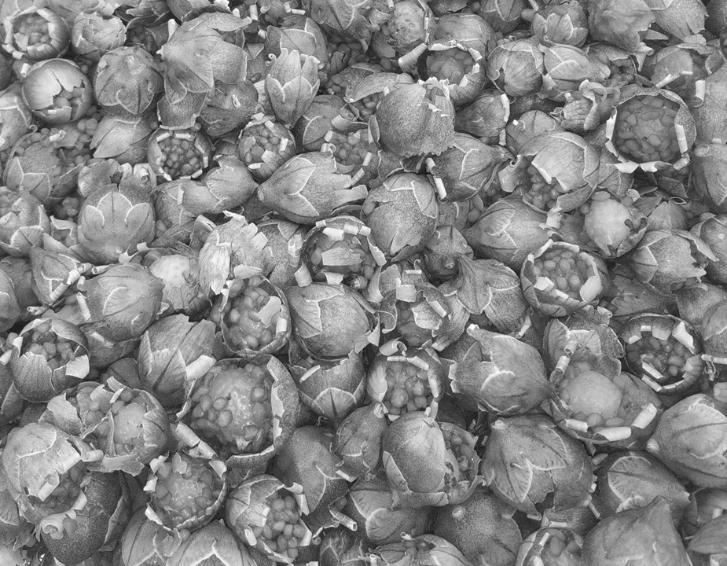
- gousse de cyclamen

L’étude qui suit porte sur les dispositifs mis en place afin d’optimiser l’élevage des graines de cyclamen, dans une démarche d’agriculture durable (voir avec le cahier des charges figure 1).

- Justification de l'utilisation d'écrans thermiques
évaluer le gain énergétique et l’impact sur l’environnement qui découle de l'utilisation d'écrans thermiques sur l’exploitation.
L’utilisation des serres est apparue dès l’antiquité afin de protéger les cultures des aléas climatiques et d’exploiter le rayonnement solaire naturel. Cependant, la baisse de température durant la nuit impose l’utilisation d’un chauffage au gaz.

Données moyennes d’une serre-type sans écran thermique :
- 2 chaudières à gaz ;
- consommation d’une chaudière à gaz est de 350 kWhm⁻² par an pour une consommation en gaz de 250 tonnes ;
- rejet carbone pour 250 tonnes de gaz : (239 t équ C).

Des écrans thermiques (en fils de polyester) ont été installés. La nuit, ils permettent une économie énergétique en limitant la déperdition de chaleur. Des relevés ont fait apparaître que la mise en place de cet équipement a permis de baisser de 7 % la consommation d’énergie liée au chauffage.

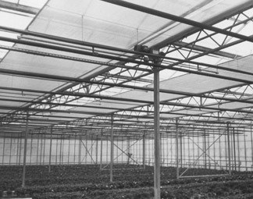
- écrans thermiques

- Calculer le gain en MWh réalisé sur la consommation énergétique par la société SCEA de Montourey par an.

- Calculer le rejet carbone qui ne sera pas produit en utilisant des écrans. Conclure sur la démarche d’agriculture durable concernant le poste énergie du chauffage.

- Étalonnage du système d’arrosage
déterminer les masses limites de l'ensemble caissette et substrat pour répondre aux exigences d'humidité. Dimensionner un convertisseur et vérifier le respect du cahier des charges.

Masses limites de l’ensemble caissette et substrat
Les graines germent dans un substrat placé dans les alvéoles d’une caissette. Plusieurs arrosages à l'eau sont nécessaires afin de conserver un taux d’humidité propice à l’élevage des plants.

Une référence, composée d’une caissette remplie de substrat est placée sur une balance afin de suivre l’évolution de sa masse tout au long de l’élevage. L’arrosage de l’ensemble de la serre est déclenché en fonction de la masse de cette référence.

Hypothèse
La masse de la graine (puis du plant) est négligeable par rapport aux masses mises en jeu.

Données :
- masse de la caissette vide mc = 44 g ;
- volume du substrat V_{s} = m³ ;
- masse volumique du substrat saturé en eau ρ _{eau} = 1110 kgm-3 ;
- masse volumique du substrat sec ρ _{sec} = 800 kgm-3 .

La figure 5 décrit la chaîne d’acquisition de la masse de la caissette.

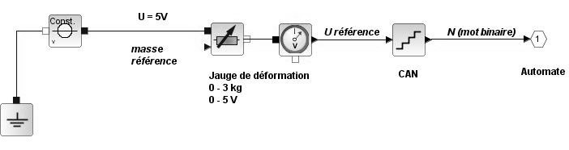
- chaîne d’acquisition de la masse de la caissette référence

Le cahier des charges (voir figure 1) est rappelé ci-dessous :
- la masse du substrat doit être inférieure de 2 % à sa masse saturée en eau afin d’éviter le développement de champignons ;
- la masse du substrat doit être supérieure de 20 % à sa masse à sec afin d’assurer l’alimentation en eau de la graine.

- Calculer la masse de démarrage mdem, et la masse d’arrêt marrêt de la caissette de référence qui conditionnent la mise en route et l’arrêt du système de goutte à goutte.

Dimensionnement du convertisseur analogique numérique (CAN)
La figure 4 présente la chaîne d'acquisition de la masse de référence. La technologie de la balance met en œuvre un capteur à jauge de déformation. La tension fournie par la balance référence est proportionnelle à la déformation de la jauge.
Un convertisseur analogique numérique (CAN) convertit l’information pour la transmettre à l’automate.
Afin de mesurer précisément la masse de la référence posée sur la balance, la valeur du mot binaire fournie par le convertisseur analogique numérique (CAN) doit être précise à 15 grammes près.
- Déterminer le nombre de bit du convertisseur analogique numérique permettant d’écrire le mot binaire N. En déduire les valeurs Ndem et Narrêt des mots binaires à envoyer à l’automate.
Validation du cahier des charges
La figure 5 représente l’évolution de la masse de la caissette de référence à partir de mesures effectuées en continu sur la balance.

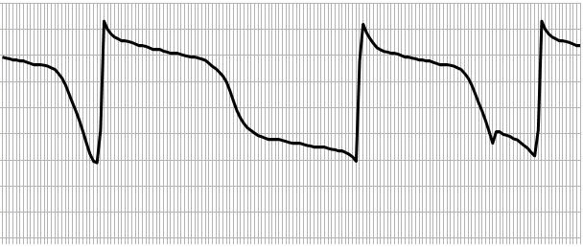
- relevé de l’évolution de la masse de la caissette de référence en fonction du temps
Evolution de la masse de référence (en g) sur 4 jours
1240

1220

1200

1180

1160

1140

1120

1100

1080

1060
24/04 15:44
26/04 10:40
27/04 16:16

- à partir du relevé fourni sur la figure 5, conclure quant au respect du cahier des charges et quant à l’optimisation des arrosages.

- Dimensionnement du système de régulation de température
justifier et valider l’implantation d'une ventilation naturelle. Dimensionner l'actionneur de l’installation.

Modélisation d'une serre sans système d'ouverture

En première approche, l'étude portera sur une serre simple dépourvue de système d'ouvrants et de dimensions similaires. La période de l'année retenue est le mois d'avril ; le printemps étant la saison d'élevage la plus intense. Le modèle multiphysique permettant de prédire la température de la serre est fourni DT1.

La conduction est le mode de transfert de chaleur existant dans un milieu donné sans qu'il y ait déplacement apparent de matière.

Le rayonnement est une transmission de chaleur provoquée par la différence de température entre deux corps sans contact physique, mais séparés par un milieu transparent tel l'air ou le vide

La convection désigne l'ensemble des mouvements qui animent un fluide. Elle est caractérisée par un coefficient, dit « coefficient de convection », qui dépend de la nature du fluide, de sa température et de la manière dont il s'écoule.

Un schéma de principe appliqué à la serre est fourni figure 6.
Inertie terre
Inertie air
sous serre
Convection interne
Conduction verre
Convection externe
Convection interne
Rayonnement
solaire
Température
extérieure
Conduction terre
- schéma de principe des échanges thermiques

Des valeurs des coefficients de convection noté h sont indiqués figure 7.

Type de fluide | Intervalle de h []
eau | 250 à 1000
huile | 100 à 1000
hydrogène | 150 à 300
air comprimé | 22 à 500
air atmosphérique | 3 à 11
hydrocarbure | 250 à 300
fréon | 1500 à 3500

- valeurs typiques de coefficients de convection h
- à partir des figures 6 et 7, choisir un intervalle de valeurs pour le coefficient de convection externe de la serre afin de renseigner le modèle multiphysique.

à partir de relevés météorologiques effectués sur site, l'évolution de la température extérieure, le rayonnement solaire ainsi que la température sous serre réelle sont fournis en entrée du modèle multiphysique. Le résultat de la simulation est fourni figure 8.
Le modèle multiphysique sera jugé valide si la valeur obtenue par le modèle n’excède pas 5 % de la valeur obtenue par mesure.
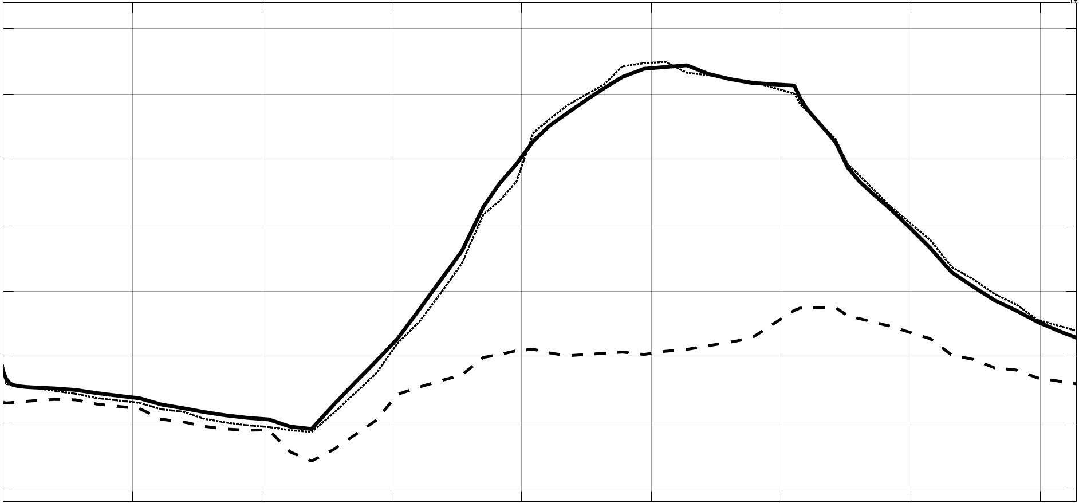
- Résultat de la simulation multiphysique dans le cas d'une serre simple sans système d'ouverture
0
1
2
3
4
Temps [secondes]
5
6
7
8
x10⁴
0
5
10
15
20
25
30
35
40
Température [°C]
(Minuit)
Température_sous_serre_réelle
Temps [secondes]
Température_sous_serre_simulée
Température_extérieure
[s]
- Repérer l'instant auquel l'écart entre les résultats obtenus est maximal et vérifier la validité du modèle.

- En vous référant à la figure 8, conclure quant au respect des critères énoncés dans le cahier des charges concernant les températures minimum et maximum (voir figure 2, page 3).

Modélisation de la serre réelle et validation du système d'ouverture.
La serre réelle est équipée d'un système d'ouvrants (figure 10).
La longueur totale de l'ouvrant, représenté partiellement figures 9 et 10, est égale à la longueur de la serre L_{S} = 63 m (figure 11).
Vues partielles de la serre (2 travées de 3 m)
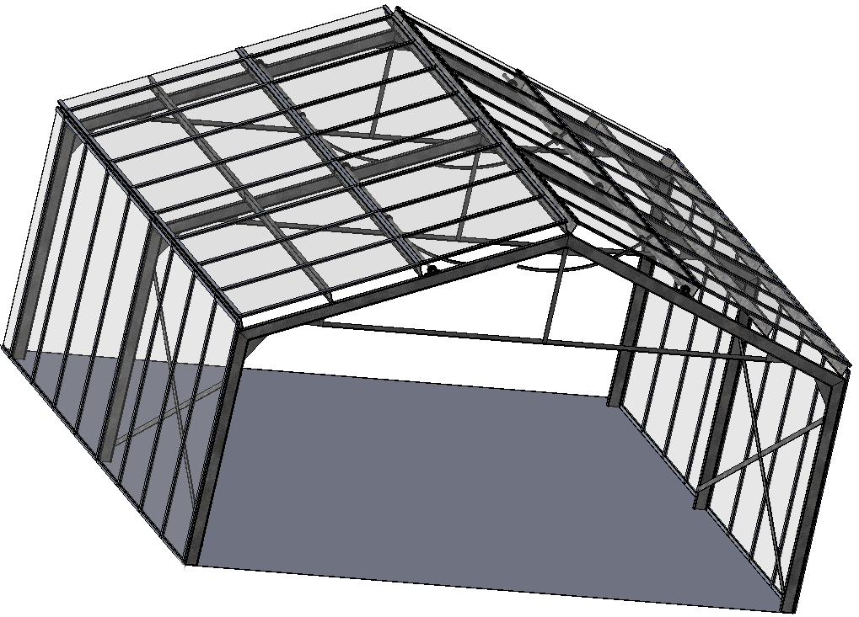    N  3 m | 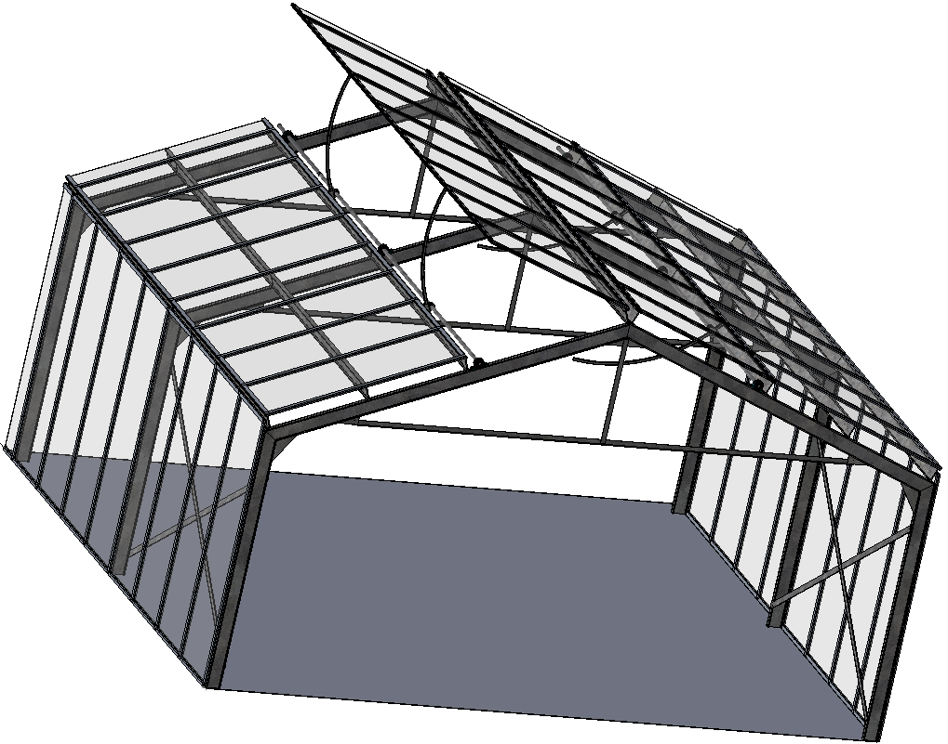
- ouvrants en position fermée | - ouvrants en position ouverte

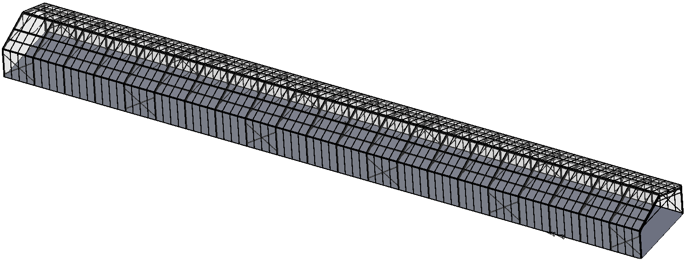
LS = 63 m (21 travées de 3 m)
PS = 7 m
Position du moteur + réducteur (voir figure 13)
Travée de 3 m
- serre complète

Afin de prendre en compte l'entrée d'air par les ouvrants, le modèle multiphysique est enrichi (loi des mélanges). Le modèle multiphysique de la serre entière est fourni DT2.
Les différentes variables (Température_sous_serre_après_mélange, Volume_serre, Température_sous_serre_calculée, Volume_vent, Température_vent) sont nommées par leurs initiales dans le bloc « CALCUL LOI MÉLANGE » du DT2.

- A partir de la loi des mélanges des gaz parfaits, déterminer l'expression donnant « T_{SSAP} » en fonction des variables suivantes : « V_{S} », « T_{SSC} », « V_{AE} » et « T_{AE} ».

La figure 12 fournit les courbes de températures issues de la simulation (Température_sous_serre_après_mélange) et du relevé météo de l'air extérieur (Température_extérieure).

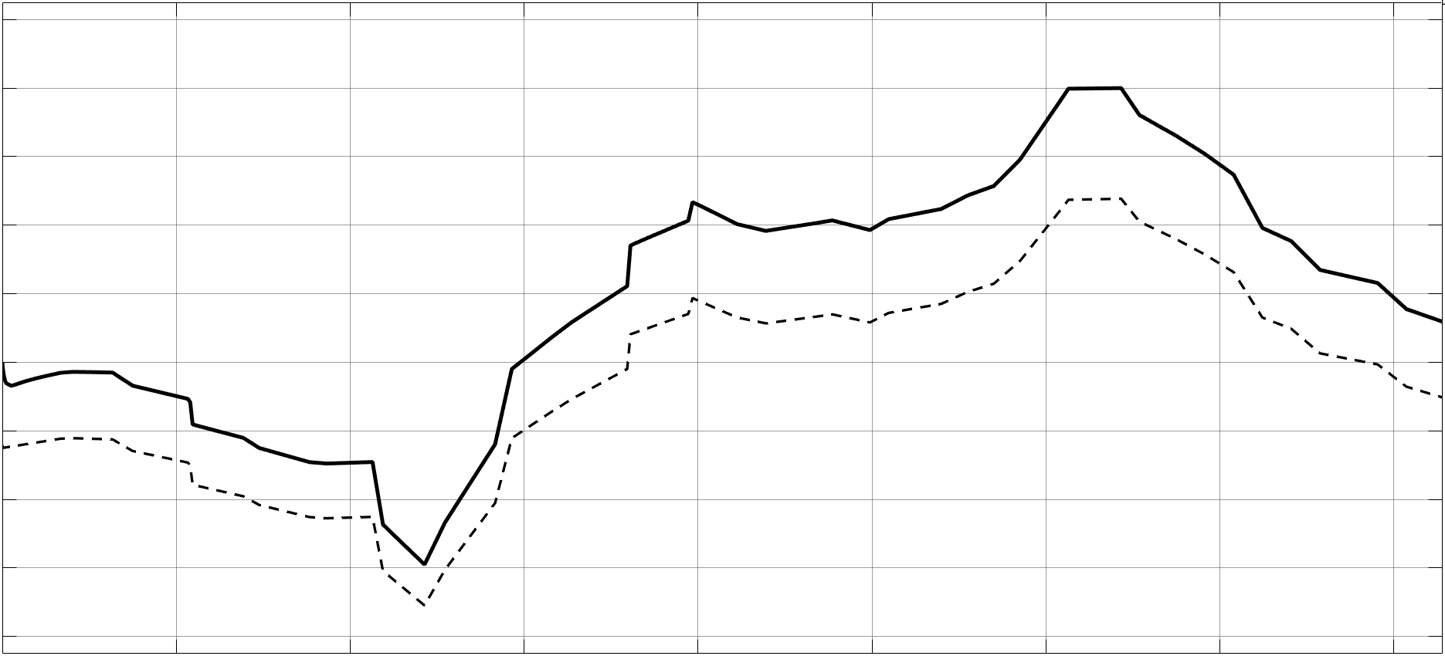
- résultat de la simulation du modèle multiphysique de la serre avec ouvrants et relevé de la température extérieure
6
8
10
12
12
14
16
18
20
22
24
Température [°C]
Température_sous_serre_après_mélange
Température_extérieure
0
1
2
3
4
Temps [secondes]
5
6
7
8
x10⁴
0
(Minuit)
Temps [secondes]
[s]

- à partir la figure 12, déterminer si le système d'ouverture est validé au regard des critères de températures maximales admissibles énoncés dans le cahier des charges.

Validation du critère de sécurité du cahier des charges

Le volume d'air admis dans la serre par les ouvrants est fonction du degré d'ouverture des ouvrants.
La manœuvre des ouvrants se fait au moyen d'un moteur électrique asynchrone associé à un réducteur roue et vis sans fin placé au milieu de l'ouvrant comme indiqué sur la figure 13. Ce système entraîne un axe tubulaire équipé de pignons qui engrainent sur une portion de couronne liée à l'ouvrant tous les 3 mètres.

L'étude suivante va permettre de valider les choix technologiques de la chaîne d'énergie du dispositif de manœuvre des ouvrants. Cette étude portera sur l'ouvrant coté sud, celui non exposé au vent.

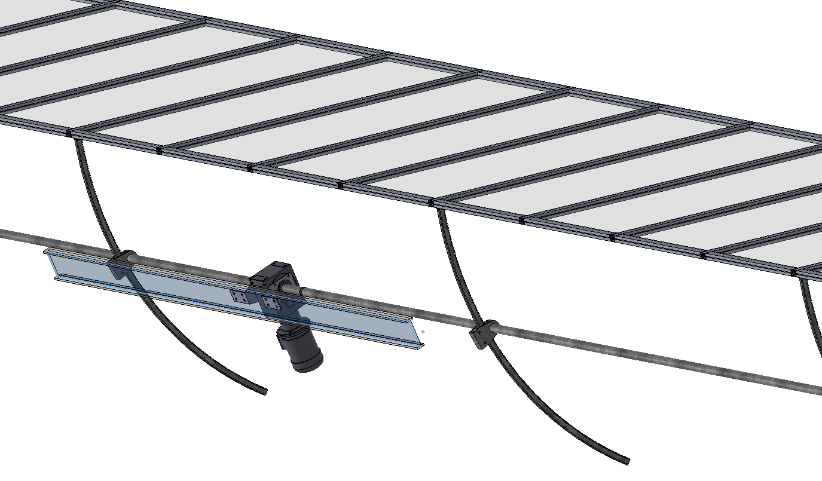
Axe tubulaire
Pignon
Portion de couronne
Moteur + réducteur
Réf : 820-32
Poutrelle (bâti)
- détail de la motorisation de l'ouvrant

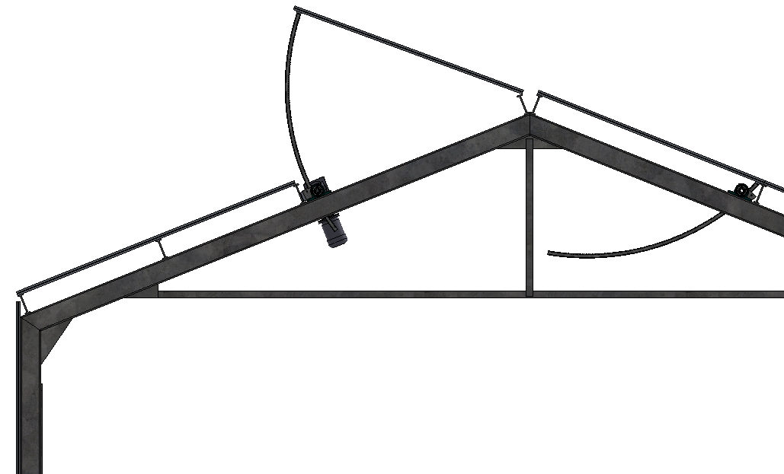
- vue de coté de la serre, ouvrant sud en position maximale d'ouverture
N

La figure 15 représente l'architecture générale du dispositif de transmission de puissance de l'installation.
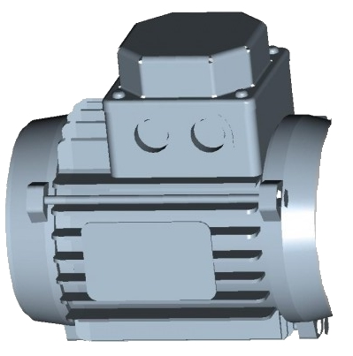
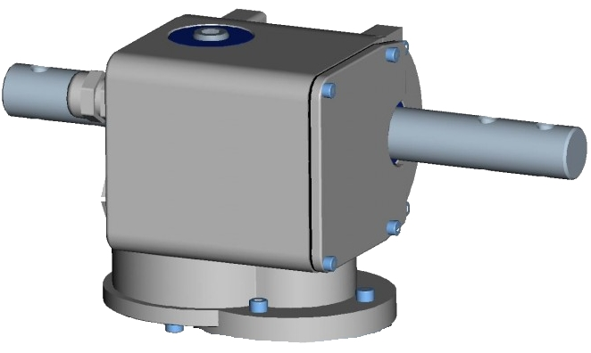
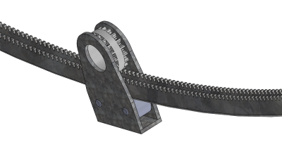
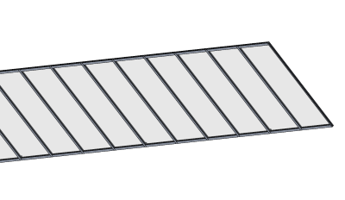
- architecture de transmission de puissance
Moteur
électrique

ηM = 0,95
Réducteur
Roue et Vis

ηRV = 0,7
Accouplement
par goupille

ηA = 1
Pignon
Couronne

ηT = 0,91
Ouvrant

ηOUV = 1
PM
PRV
- Expliquer la pertinence du choix d'un réducteur de type « roue et vis sans fin » pour ce système d'ouverture. Nommer la caractéristique utile en vous référant à la documentation technique DT3.

- à partir des rendements des différents éléments de la chaîne de transmission de puissance fourni figure 15, déterminer le rendement global ηG .

Une étude préalable a permis d'obtenir la direction des actions mécaniques appliquées à l'ouvrant. La schématisation est fournie figure 16.
- actions mécaniques appliquées à l'ouvrant
LP
θ
O
G
A
4 : Couronne
2 : Ouvrant
Liaison
ouvrant / bâti

Les hypothèses retenues pour établir la modélisation mécanique sont :
- le repère lié à la terre ;
- le solide isolé est l'ouvrant repéré 2 ;
- le moment d'inertie de l'ouvrant est noté J_{ouvrant} ;
- l'action mécanique de pesanteur sur l'ouvrant 2 est modélisée par une force appliquée au point G, centre de gravité de l’ouvrant : elle est notée et sa norme est notée ;
- l'action mécanique de la couronne sur 2 est modélisée par une force au point A, contact entre les dents, ayant une composante horizontale sur et une composante verticale sur tel que . Leurs normes sont notées , et .
- l'action mécanique du bâti sur 2 est modélisée par une force appliquée au point O : elle est notée et sa norme est notée ;
- le moment résultant des forces extérieures exprimé au point O est noté .

- Proposer une liaison cinématique normalisée pour l'articulation entre l'ouvrant et le bâti. Argumenter votre choix.

- En précisant le théorème utilisé, donner l'expression du moment résultant au point O, dû aux actions mécaniques extérieures en présence et des paramètres géométriques.

La détermination de l'expression de a permis de paramétrer un modèle numérique pour obtenir le couple en sortie du réducteur C_{RV} nécessaire à la manœuvre (sans pause) de l'ouvrant en phase d'ouverture.
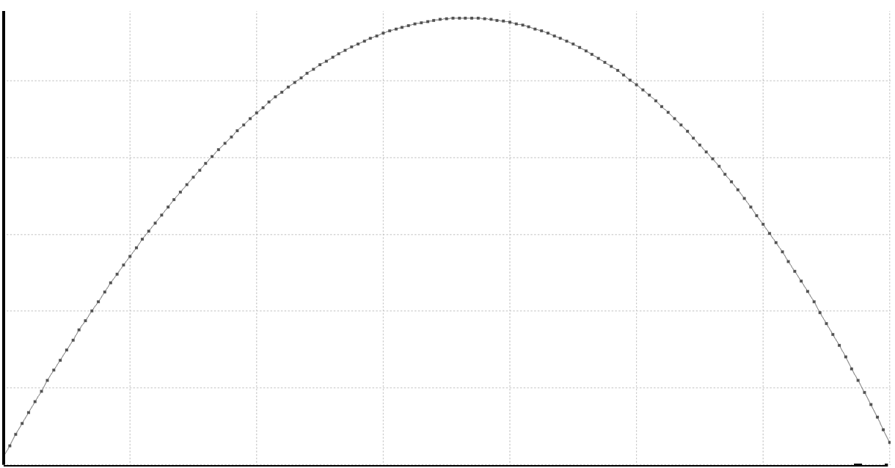
- évolution temporelle du couple C_{RV} en sortie du réducteur
Temps [secondes]
0
164
Température_sous_serre_après_mélange
Couple en sortie de réducteur CRV
166
168
Couple [N·m]
170
172
174
176
20
40
60
80
100
120
140
[s]
- Calculer la puissance maximale utile à la manœuvre de l'ouvrant en sortie de réducteur P_{RV} puis la puissance en sortie du moteur P_{M} (). Valider le choix de ce modèle de motoréducteur et justifier la réponse (voir DT3).

Validation de l'actionneur en conditions météorologiques réelles
L'étude portera maintenant sur l'ouvrant coté nord, celui exposé au vent. L'expression du moment est identique au coté sud. Cependant, la situation géographique ainsi que l'orientation des serres fait apparaître un effort aérodynamique non négligeable créé par le vent lors de la manœuvre des ouvrants (voir figure 18).
- effort aérodynamique dû au vent
Direction et sens du vent
N

Pour éviter un arrachement de l'ouvrant, son angle d'ouverture est limité en fonction de la vitesse du vent (voir document technique DT4).
Il faut 140 secondes pour ouvrir totalement l'ouvrant. Une minuterie déclenche l'arrêt de l'ouverture en fonction des conditions climatiques.
Dans le cas d'un vent violent (80 km·h⁻¹), une étude simplifiée a permis d'obtenir l'allure générale de la puissance en sortie du réducteur P_{RV-80} nécessaire à la manœuvre (sans pause) de l'ouvrant en phase d'ouverture (côté nord, exposé). Ces courbes sont fournies sur le document réponse DR1

- Calculer le temps de fonctionnement du moteur dans les consignes de sécurité fournies sur le document technique DT4 et tracer l'instant d'arrêt du moteur sur le document réponse DR1.

- Indiquer à quel instant de la manœuvre le surcroît de puissance causé par l'effet aérodynamique est maximal. Exprimer cette valeur en pourcentage. Vérifier si le moteur convient.

Evolution du système de commande des ouvrants

Deux sondes de température sont placées au centre de la serre. Elles assurent de façon redondante les mesures afin de détecter une éventuelle défaillance de l’une d’entre elle.
Quand la température mesurée dépasse la consigne d’ouverture, les ouvrants sont actionnés. L'ouverture complète correspond à un temps total d’ouverture 140 s.
Il est obtenu en cumulant des temps d'ouvertures de 20 secondes séparés de pauses de 180 secondes pour assurer l'échange thermique entre l'air extérieur et celui de la serre (voir document technique DT4).
La capture d’écran de la supervision des ouvrants ainsi que le diagramme temporel d'ouverture des ouvrants est fournie sur le document technique DT4.

Le pilotage temporel d'ouverture des ouvrants tel que décrit sur le document technique DT4 n'est pas satisfaisant car il entraîne des décalages angulaires au cours du temps. Un capteur angulaire a été installé pour palier ce problème.
L’angle d’ouverture complète des ouvrants sera pris égal à 45 °.

- A partir de la capture d’écran de la supervision des ouvrants fournie sur le document technique DT4, déterminer les valeurs en degrés des positions angulaires autorisées en cas de vent faible, vent fort et vent violent de l’ouvrant exposé côté nord.

- Compléter, sur le document réponse DR2, l’algorithme permettant de détecter les quatre positions angulaires des ouvrants, en lieu et place du compteur.

Régulation de la serre en température
La solution technologique existante ne permet pas un maintien optimal de la température sous serre à sa valeur idéale (14 °C, voir figure 1 page 3).
Afin d’optimiser l’élevage des cyclamens il est prévu d’installer une régulation de la température sous serre (voir figure 19).
- régulation de la température sous serre
interface
calcul
Bloc 3
variateur
correcteur
moteur
Bloc 1
Uc
εα
ɵ
Umes
SP
interface
température
pilotage
moteur
correcteur
température
sonde
température
Tc= 14°C
UC Temp
εT
Usonde
Sp
Bloc 2
vent
température
extérieure
rayonnement
solaire

Tsous serre
ɵC
+
-
-
+
ɵC
Cette évolution nécessite l’utilisation d’un capteur angulaire au niveau du guidage en rotation de l’ouvrant et d’une sonde de température à l’intérieur de la serre.

Algorithme de la régulation :
DÉBUT
Lire la valeur de la température de consigne T_{C}
Lire la valeur de la tension aux bornes de la sonde U_{sonde}
U_{C Temp} = partie à compléter par le candidat en question Q22
ε_{T} = partie à compléter par le candidat en question Q22
TANT QUE ( ε_{T} ≠ 0)
ALORS
Pilotage du moteur de l’ouvrant
FIN TANT QUE
FIN

- Indiquer quels sont les éléments qui correspondent aux blocs 1 à 3 de la figure 19.

La sonde de température a une plage de mesure allant 0 à 80°C et une tension de sortie comprise entre 0 et 12V.

- Déterminer l’expression de U_{sonde} en fonction de la température de la serre T_{sous serre}. En déduire la valeur numérique à programmer dans le bloc « interface température »

- Compléter l’algorithme qui permet d’écrire la tension image de la température U_{C Temp} en entrée du comparateur et l’écart ε_{T} dans le correcteur de température.

- Synthèse
proposer une synthèse du travail réalisé.
- Au regard des trois premières parties du sujet, citer les critères qui tendent au respect de l'environnement en s'inscrivant dans une démarche de développement durable.

- Afin d'optimiser l'élevage des plants de cyclamen, proposer des pistes ou des paramètres supplémentaires à prendre en compte pour une gestion optimisée. Il est possible de s'inspirer du document technique DT4.

- Modèle multiphysique de la serre « simple » (sans système d'ouverture)
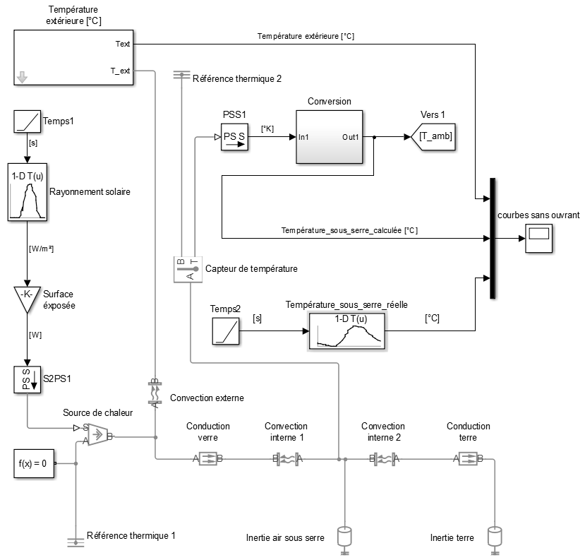
Référence thermique
Inertie air sous serre
Inertie terre
Source de chaleur
Conduction verre
Convection interne1
Convection interne2
Conduction terre
Convection externe
Surface exposée
Rayonnement solaire
Temps
Température extérieure
Température extérieure [°C]
Référence thermique
Conversion
Température_sous_serre_calculée [°C]
Température_sous_serre_réelle
Capteur de température
Courbes sans ouvrant
[W/m²]
T_ext
T_ext
[s]
[W]
Temps
[s]
[°C]
[°K]
- Modèle multiphysique de la serre entière « réelle » (avec système d'ouverture)
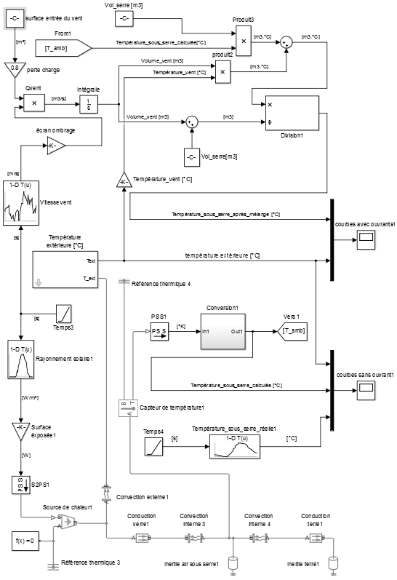
Température_sous_serre_calculée [°C]
Référence thermique
Inertie air sous serre
Inertie terre
Conduction verre
Convection interne1
Convection interne2
Conduction terre
Convection externe
Surface exposée
Rayonnement solaire
Temps
Température extérieure [°C]
Référence thermique
Conversion
Température_sous_serre_réelle
Capteur de température
Courbes sans ouvrant
[W/m²]
T_ext
T_ext
[s]
[W]
[s]
Temps
[°C]
[°K]
Température extérieure
Vitesse_air_entrant
[m/s]
Température_sous_serre_après_mélange [°C]
Température_air_extérieur [°C]
Volume_serre [m³]
Écran ombrage
Pertes charges
Qvent
[m³/s]
Surface_entrée_air [m²]
Volume_serre
Intégrale
CALCUL LOI MÉLANGE
Courbes avec ouvrant
OUT
IN
TSSC [°C]
VS [m³]
TAE [°C]
VAE [m³]
TSSAM [°C]
Source de chaleur
- Extrait catalogue fabricant
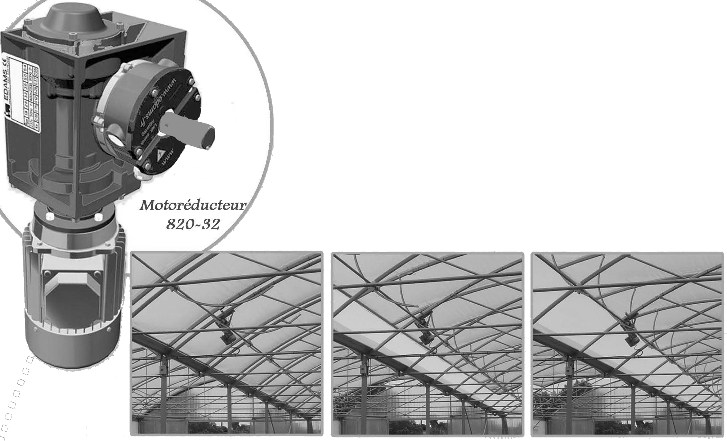
Série 820 | 820-32
Vitesse de rotation sortie réducteur (en tr·min⁻¹) N_{OUV} | 3,4
Puissance moteur (kW) | 0,37
Rendement moteur | 0,95
Rendement réducteur | 0,7
Irréversibilité réducteur | OUI

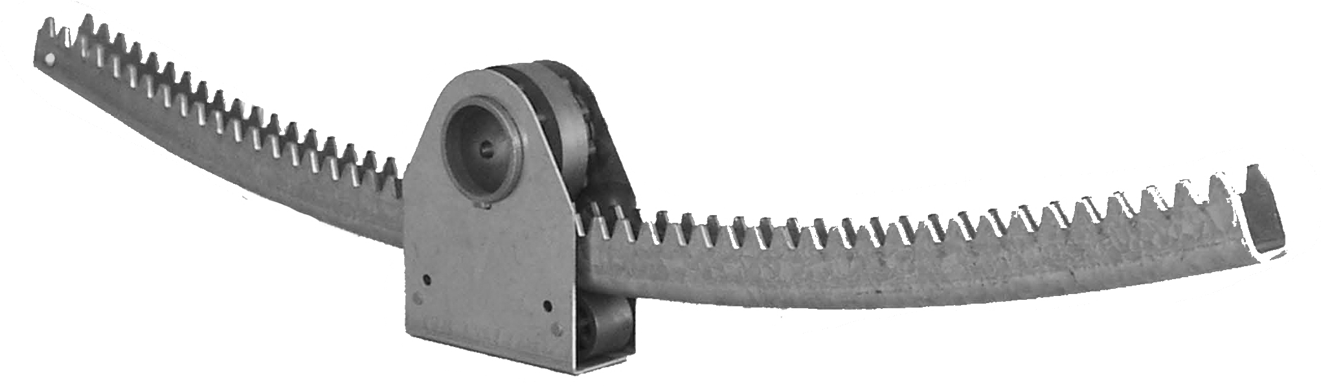
Pignon : ZP = 18 dents
mP = 3 mm
Portion de couronne
(Couronne complète : 1196 dents)
Boitier et galet (pour maintenir le contact)
- Capture d’écran de la supervision des ouvrants
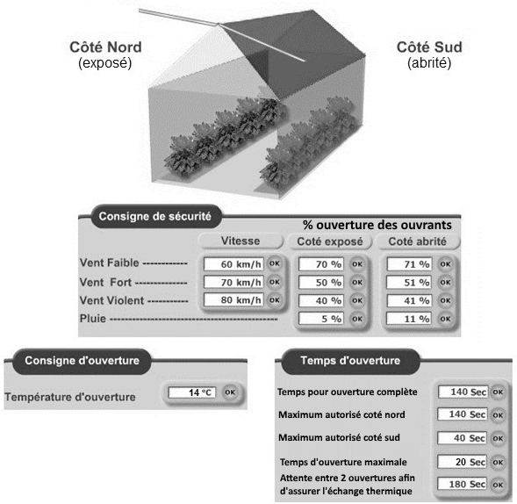
0
20
200
220
400
420
Temps [s]
180 s
20 s
Activation de la motorisation de l'ouvrant
θ [°]
Angle ouverture ouvrant
1
1 : attente entre deux ouvertures afin d'assurer l'échange thermique
2
2 : temps d'ouverture
(45° Maximum)
Ouverture par palier jusqu’à 45°
- Courbes de puissances en sortie de réducteur

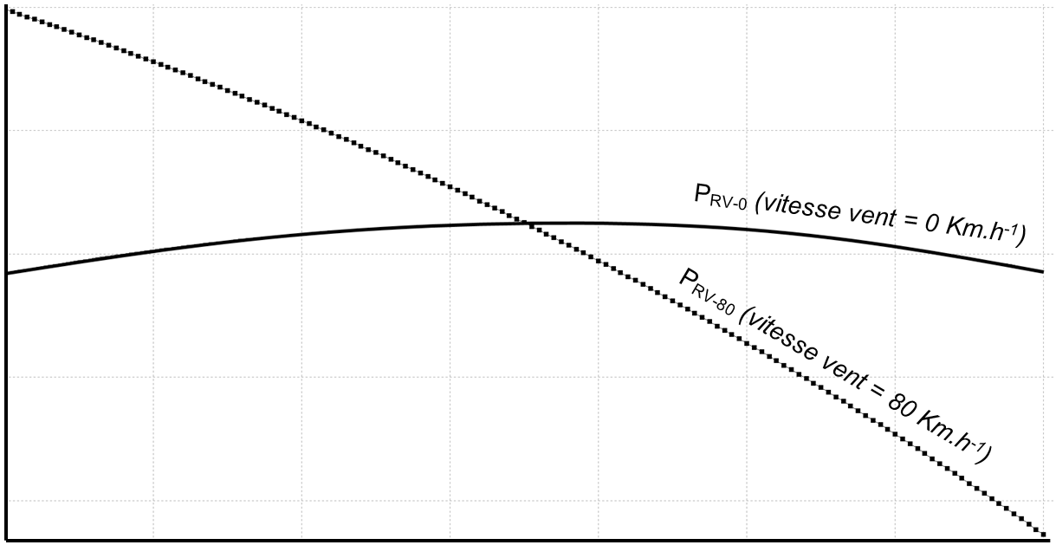
Temps [secondes]
0
37
Puissance en sortie de réducteur PRV [w]
20
40
60
80
100
120
140
40
50
60
70
80
PRV-80 (vitesse du vent = 80 km·h⁻¹)
PRV-0 (vitesse du vent = 0 km·h⁻¹)
[s]

- ALGORITHME avec capteur angulaire

DÉBUT
position maximale ouvrant =_____________
Lire la température T1 de la sonde 1 et T2 de la sonde 2
T différence = T1 – T2
SI ( T différence < 5 °c)
ALORS
SI ( T1 > _________)
ALORS
Mesurer la position de l’ouvrant
Mesurer le vent
SI (_________________________) ET (________________________)
ALORS
position maximale ouvrant =______________
FIN SI
SI (_________________________) ET (__________________________)
ALORS
position maximale ouvrant =_______________
FIN SI
SI (_________________________)
ALORS
position maximale ouvrant =________________
FIN SI
TANT QUE POSITION < POSITION MAXIMALE OUVRANT
Ouvrir l’ouvrant
Mesurer la position
FIN TANT QUE
FIN SI
FIN SI
FIN

